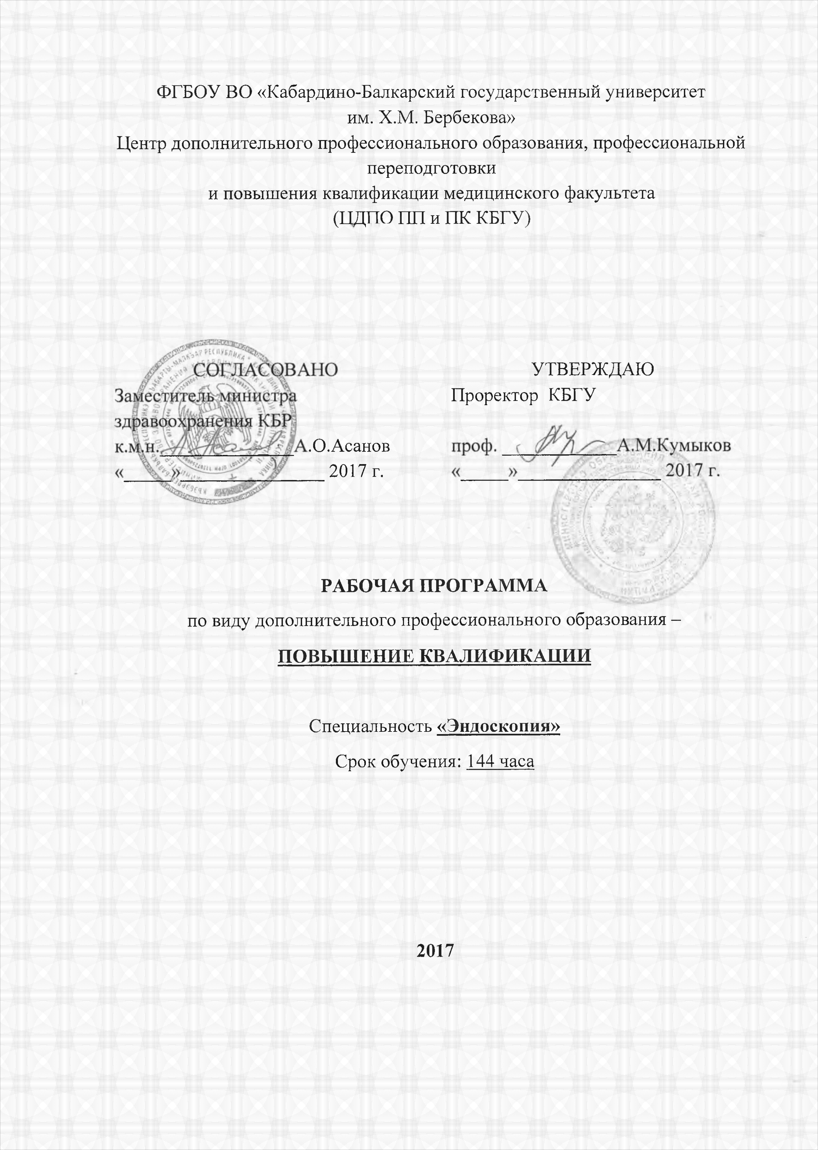

Специальность **«Эндокринология»**

Срок обучения: **144 часа**

ФГБОУ ВО «Кабардино-Балкарский государственный университет им. Х.М. Бербекова»

Центр дополнительного профессионального образования, профессиональной переподготовки

и повышения квалификации медицинского факультета (ТТДТТО ПП и ПК КБГУ)

УТВЕРЖДАЮ

Проректор КБГУ

.О.Асанов 2017 г.

**РАБОЧАЯ ПРОГРАММА**

по виду дополнительного профессионального образования -

**ПОВЫШЕНИЕ КВАЛИФИКАЦИИ**

Специальность **«Эндоскопия»**

Срок обучения: 144 часа

**2017**